[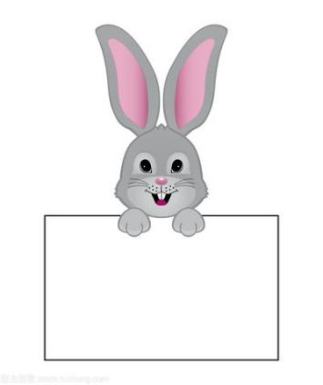](https://stock.tuchong.com/image?imageId=265104906507255836%26source=360tusou)第3课时 1～4的乘法口诀

基础学科网(www.zxxk.com)--教育资源门户，提供试卷、教案、课件、论文、素材及各类教学资源下载，还有大量而丰富的教学相关资讯！提优

1. 记熟口诀，计算快。

[](https://stock.tuchong.com/image?imageId=265104906507255836%26source=360tusou)3×3=（ ） 2×3=（ ）

口诀： 口诀：学科网(www.zxxk.com)--教育资源门户，提供试卷、教案、课件、论文、素材及各类教学资源下载，还有大量而丰富的教学相关资讯！

2×2=（ ） 4×4=（ ）

口诀： 口诀：

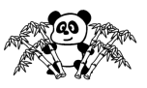熊猫吃竹子。

一只熊猫拿4根竹子，2只熊猫拿（ ）根竹子，3只熊猫拿（ ）根竹子，4只熊猫拿（ ）根竹子。

1. 看图写乘法算式和口诀。

学科网(www.zxxk.com)--教育资源门户，提供试卷、教案、课件、论文、素材及各类教学资源下载，还有大量而丰富的教学相关资讯！学科网(www.zxxk.com)--教育资源门户，提供试卷、教案、课件、论文、素材及各类教学资源下载，还有大量而丰富的教学相关资讯！学科网(www.zxxk.com)--教育资源门户，提供试卷、教案、课件、论文、素材及各类教学资源下载，还有大量而丰富的教学相关资讯！学科网(www.zxxk.com)--教育资源门户，提供试卷、教案、课件、论文、素材及各类教学资源下载，还有大量而丰富的教学相关资讯！[来源:学科网ZXXK]

学科网(www.zxxk.com)--教育资源门户，提供试卷、教案、课件、论文、素材及各类教学资源下载，还有大量而丰富的教学相关资讯！学科网(www.zxxk.com)--教育资源门户，提供试卷、教案、课件、论文、素材及各类教学资源下载，还有大量而丰富的教学相关资讯！学科网(www.zxxk.com)--教育资源门户，提供试卷、教案、课件、论文、素材及各类教学资源下载，还有大量而丰富的教学相关资讯！学科网(www.zxxk.com)--教育资源门户，提供试卷、教案、课件、论文、素材及各类教学资源下载，还有大量而丰富的教学相关资讯！

=

乘法算式：

=

或

口诀： [来源:学,科,网Z,X,X,K]

[](https://stock.tuchong.com/image?imageId=265104906507255836%26source=360tusou)4.快学科网(www.zxxk.com)--教育资源门户，提供试卷、教案、课件、论文、素材及各类教学资源下载，还有大量而丰富的教学相关资讯！乐口算，我最准。

1×1= 1+1=

[](https://stock.tuchong.com/image?imageId=265104906507255836%26source=360tusou)

2×2= 学科网(www.zxxk.com)--教育资源门户，提供试卷、教案、课件、论文、素材及各类教学资源下载，还有大量而丰富的教学相关资讯！ 2+2=



1+3= 3×1=



4×3= 3+4=

5.

一共有多少本书？

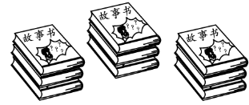



（本））

=

拓展提优

1. 动动脑筋，填一填。



= +

学科网(www.zxxk.com)--教育资源门户，提供试卷、教案、课件、论文、素材及各类教学资源下载，还有大量而丰富的教学相关资讯！学科网(www.zxxk.com)--教育资源门户，提供试卷、教案、课件、论文、素材及各类教学资源下载，还有大量而丰富的教学相关资讯！学科网(www.zxxk.com)--教育资源门户，提供试卷、教案、课件、论文、素材及各类教学资源下载，还有大量而丰富的教学相关资讯！

= + +

学科网(www.zxxk.com)--教育资源门户，提供试卷、教案、课件、论文、素材及各类教学资源下载，还有大量而丰富的教学相关资讯！

=（ ）个

2.锯木头。

把一根木头锯成3段，每锯一学科网(www.zxxk.com)--教育资源门户，提供试卷、教案、课件、论文、素材及各类教学资源下载，还有大量而丰富的教学相关资讯！次所需的时间为2分钟，一共需要多少分钟？

参考答案：

第3课时 基础提优

1. 9 三三得九 6 二三得六 4 二二得四 16 四四十六[来源:学科网ZXXK]

2. 8 12 16 [来源:学科网ZXXK]

3. 4×2=8 2×4=8 二四得八

解析：此题考查的是观察学科网(www.zxxk.com)--教育资源门户，提供试卷、教案、课件、论文、素材及各类教学资源下载，还有大量而丰富的教学相关资讯！图的能力以及4的乘法口诀。由图可知，是2个4或4个2，列成乘法算式是2×4或4×2，根据口诀“二四得八”算出积学科网(www.zxxk.com)--教育资源门户，提供试卷、教案、课件、论文、素材及各类教学资源下载，还有大量而丰富的教学相关资讯！。

4. 1 2 4 4 3 3 12 7 5. 3×3=9

拓展提优

1. 6

解析：此题是一道等量代换的问题，考查学生的思维判断能力。由这两个式子可知：一个菠萝代表2个梨，一个梨又代表3个苹果，那么2个梨就代表6个苹果，所以一个菠萝就等于6个苹果。

1. 3-1=学科网(www.zxxk.com)--教育资源门户，提供试卷、教案、课件、论文、素材及各类教学资源下载，还有大量而丰富的教学相关资讯！2（次） 2×2=4（分钟）

解析：此题考查用乘法算式解决实际问题。由题意可知，把一根木头锯学科网(www.zxxk.com)--教育资源门户，提供试卷、教案、课件、论文、素材及各类教学资源下载，还有大量而丰富的教学相关资讯！成3段，需要锯（3-1）次，锯一次需要2分钟，锯2次就需要2个2分钟，学科网(www.zxxk.com)--教育资源门户，提供试卷、教案、课件、论文、素材及各类教学资源下载，还有大量而丰富的教学相关资讯！列成乘法算式就是2×2=4（分钟）。[来源:学。科。网]